

**Шет мемлекеттердің дипломатиялық және оларға теңестірілген өкілдіктерін, халықаралық ұйымдарды және (немесе) олардың өкілдіктерін, сондай-ақ шет мемлекеттердің консулдық мекемелерін тіркеу және Қазақстан Республикасындағы шет мемлекеттердің дипломатиялық және оларға теңестірілген өкілдіктерінің, халықаралық ұйымдардың және (немесе) олардың өкілдіктерінің басшыларын, персоналы мүшелерін, шет мемлекеттердің консулдық мекемелерінің жұмыскерлерін аккредиттеу қағидаларын бекіту туралы**

Қазақстан Республикасы Сыртқы істер министрінің 2017 жылғы 27 қыркүйектегі № 11-1-2/442 бұйрығы. Қазақстан Республикасының Әділет министрлігінде 2017 жылғы 30 қыркүйекте № 15833 болып тіркелді.

      Ескерту. Бұйрықтың тақырыбы жаңа редакцияда - ҚР Сыртқы істер министрінің 29.04.2025 № 11-1-4/255 (алғашқы ресми жарияланған күнінен кейін қолданысқа енгізіледі) бұйрығымен.

      "Қазақстан Республикасының дипломатиялық қызметі туралы" Қазақстан Республикасы Заңының 6-бабының 27-8) тармақшасына және Қазақстан Республикасы Үкіметінің 2004 жылғы 28 қазандағы № 1118 қаулысымен бекітілген Қазақстан Республикасы Сыртқы істер министрлігі туралы ереженің 15-тармағының 120) тармақшасына сәйкес **БҰЙЫРАМЫН:**

      Ескерту. Кіріспе жаңа редакцияда - ҚР Сыртқы істер министрінің 29.04.2025 № 11-1-4/255 (алғашқы ресми жарияланған күнінен кейін қолданысқа енгізіледі) бұйрығымен.

      1. Қоса беріліп отырған Шет мемлекеттердің дипломатиялық және оларға теңестірілген өкілдіктерін, халықаралық ұйымдарды және (немесе) олардың өкілдіктерін, сондай-ақ шет мемлекеттердің консулдық мекемелерін тіркеу және Қазақстан Республикасындағы шет мемлекеттердің дипломатиялық және оларға теңестірілген өкілдіктерінің, халықаралық ұйымдардың және (немесе) олардың өкілдіктерінің басшыларын, персоналы мүшелерін, шет мемлекеттердің консулдық мекемелерінің жұмыскерлерін аккредиттеу қағидалары бекітілсін.

      Ескерту. 1-тармақ жаңа редакцияда - ҚР Сыртқы істер министрінің 29.04.2025 № 11-1-4/255 (алғашқы ресми жарияланған күнінен кейін қолданысқа енгізіледі) бұйрығымен.

      2. Қазақстан Республикасы Сыртқы істер министрлігінің Мемлекеттік протокол қызметі белгіленген тәртіпте:

      1) осы бұйрықты Қазақстан Республикасының Әділет министрлігінде мемлекеттік тіркеуді;

      2) осы бұйрық Қазақстан Республикасы Әділет министрлігінде мемлекеттік тіркелген күннен бастап күнтізбелік он күн ішінде оның мемлекеттік және орыс тілдеріндегі қағаз және электронды нысандағы көшірмесін Қазақстан Республикасы нормативтік құқықтық актілерінің эталондық бақылау банкіне орналастыру үшін "Республикалық құқықтық ақпарат орталығы" шаруашылық жүргізу құқығындағы республикалық мемлекеттік кәсіпорнына жіберуді;

      3) осы бұйрық Қазақстан Республикасы Әділет министрлігінде мемлекеттік тіркелгеннен кейін оның көшірмесін күнтізбелік он күн ішінде баспа басылымдарында ресми жариялауға жіберуді;

      4) осы бұйрықты Қазақстан Республикасы Сыртқы істер министрлігінің ресми интернет-ресурсында орналастыруды қамтамасыз етсін.

      3. "Дипломатиялық өкілдіктерді, халықаралық ұйым және/немесе оның өкілдігін, консулдық мекемені тіркеу, дипломатиялық өкілдіктердің, халықаралық ұйымдар және/немесе олардың өкілдіктерінің басшылары мен персонал мүшелерін, консулдық мекемелердің қызметкерлерін, әскери, теңіз және әуе атташелерін Қазақстан Республикасында аккредиттеу жөніндегі нұскаулығын бекіту" туралы Қазақстан Республикасы Сыртқы істер министрінің 2009 жылғы 3 тамыздағы № 08-1-1-1/236 бұйрығының күші жойылды деп танылсын (Нормативтік құқықтық актілерді мемлекеттік тіркеу тізілімінде № 5775 тіркелген, Қазақстан Республикасының орталық атқарушы және өзге де орталық мемлекеттік органдарының актілері жинағында 2009 жылы № 11 жарияланған).

      4. Осы бұйрықтың орындалуын бақылау Қазақстан Республикасы Сыртқы істер министрінің бірінші орынбасары М.Б. Тілеубердіге жүктелсін.

      5. Осы бұйрық алғаш ресми жариялағаннан күнінен кейін он күнтізбелік күн өткен соң күшіне енеді.

|  |  |
| --- | --- |
| *Қазақстан Республикасының*  *Сыртқы істер министрі* | *Қ. Әбдірахманов* |

|  |  |
| --- | --- |
|  | Қазақстан Республикасы Сыртқы істер министрінің 2017 жылғы 27 қыркүйектегі № 11-1-2/442 бұйрығымен бекітілді |

**Қазақстан Республикасындағы шет мемлекеттердің дипломатиялық әрі оларға теңестірілген өкілдіктерін, халықаралық ұйымдар мен (немесе) олардың өкілдіктерін, шет мемлекеттердің консулдық мекемелерін тіркеу және де дипломатиялық әрі оларға теңестірілген өкілдіктерінің, халықаралық ұйымдар мен (немесе) олардың өкілдіктерінің басшыларын, персоналы мүшелерін, шет мемлекеттердің консулдық мекемелерінің жұмыскерлерін аккредиттеу қағидалары**

      Ескерту. Қағидалар жаңа редакцияда - ҚР Сыртқы істер министрінің 29.04.2025 № 11-1-4/255 (алғашқы ресми жарияланған күнінен кейін қолданысқа енгізіледі) бұйрығымен.

**1-тарау. Жалпы ережелер**

      1. Қазақстан Республикасындағы шет мемлекеттердің дипломатиялық әрі оларға теңестірілген өкілдіктерін, халықаралық ұйымдар мен (немесе) олардың өкілдіктерін, шет мемлекеттердің консулдық мекемелерін тіркеу және де дипломатиялық әрі оларға теңестірілген өкілдіктерінің, халықаралық ұйымдар мен (немесе) олардың өкілдіктерінің басшыларын, персоналы мүшелерін, шет мемлекеттердің консулдық мекемелерінің жұмыскерлерін аккредиттеудің осы қағидалары (бұдан әрі – Қағидалар) 1961 жылғы 18 сәуірдегі Дипломатиялық қатынастар туралы Вена конвенциясы, 1963 жылғы 24 сәуірдегі Консулдық қатынастар туралы Вена конвенциясы, Қазақстан Республикасының "Қазақстан Республикасының дипломатиялық қызметі туралы" Заңының 6-бабының 27-8) тармақшасы негізінде әзірленді және Қазақстан Республикасында шет мемлекеттердің дипломатиялық және оларға теңестірілген өкілдіктерін, халықаралық ұйымдарды және (немесе) олардың өкілдіктерін (бұдан әрі – өкілдіктер), шет мемлекеттердің консулдық мекемелерін (бұдан әрі – консулдық мекемелер) тіркеу тәртібін, сондай-ақ өкілдіктердің басшыларын, қызметкерлерін, консулдық мекемелердің қызметкерлерін және олардың отбасы мүшелерін аккредиттеу тәртібін реттейді.

      2. Осы Қағидалардың мақсаты үшін халықаралық ұйым деп 1969 жылғы 23 мамырдағы Халықаралық шарттар құқығы туралы Вена конвенциясының 2-бабы 1-тармағының і) тармақшасына, 2005 жылғы 30 мамырдағы "Қазақстан Республикасының халықаралық шарттары туралы" Қазақстан Республикасы заңының 1-бабының 13) тармақшасына сәйкес мемлекетаралық немесе үкіметаралық ұйымдар ұғынылады.

**2-тарау. Қазақстан Республикасындағы өкілдіктер мен консулдық мекемелерді тіркеу тәртібі**

      3. Қазақстан Республикасындағы өкілдіктер мен консулдық мекемелерді тіркеуді Қазақстан Республикасының Сыртқы істер министрлігі (бұдан әрі – Министрлік) жүзеге асырады.

      4. Өкілдіктер мен консулдық мекемелерді тіркеу үшін өкілдіктер мен консулдық мекемелер Министрлікке Қазақстан Республикасында өкілдік пен (немесе) консулдық мекеме ашу туралы вербалды нота (бұдан әрі – вербалды нота) жібереді.

      Вербалды нотада өкілдік пен консулдық мекеменің орналасқан мекенжайы көрсетіледі.

      5. Министрлік вербалды нотаны алған күннен бастап 5 (бес) жұмыс күні ішінде өкілдік пен консулдық мекемені тіркеп, өкілдік пен консулдық мекемелерді вербалды нотада көрсетілген мекенжай бойынша тіркеу туралы анықтаманы қоса тіркей отырып, қарымта вербалды нота жібереді.

      6. Өкілдіктер мен консулдық мекемелерді тіркеу туралы анықтама берілген күннен бастап үш жыл мерзімге жарамды.

**3-тарау. Қызметкерлер мен олардың отбасы мүшелерін аккредиттеу тәртібі**

      7. Қазақстан Республикасына келген және осында тұратын қызметкерлер мен олардың отбасы мүшелерін аккредиттеуді Министрлік жүзеге асырады.

      Қызметкерлердің отбасы мүшелеріне:

      1) жұбайы;

      2) некеде тұрмайтын балалары:

      18 (он сегіз) жасқа толмаған;

      21 (жиырма бір) жасқа толмаған және Қазақстан Республикасының жоғары және (немесе) орта арнаулы оқу орындарында оқитын балалары;

      3) өзаралық қағидатына сәйкес және (немесе) жіберуші (өкілдік етуші) мемлекеттің сыртқы істер органының растаушы хаты, ал халықаралық ұйымдар үшін халықаралық ұйымның штаб-пәтерінің растаушы хаты (иммунитеттер мен артықшылықтар берілместен) болған жағдайда, бағып-қағудағы ата-аналары мен 25 (жиырма бес) жасқа толмаған балалары жатады.

      8. Қызметкерлер мен олардың отбасы мүшелерін аккредиттеу үшін өкілдік немесе консулдық мекеме Министрлікке осы адамдарды аккредиттеуді сұраған вербалды нота (бұдан әрі – аккредиттеу сұрауы) жібереді.

      Аккредиттеу сұрауына келесі құжаттар қоса беріледі:

      1) осы Қағидаларға 1-қосымшаға сәйкес нысан бойынша аккредиттеу сауалнамасы;

      2) ақ фонда түсірілген, қағаз түрінде немесе электронды түрде ұсынылған 3х4 сантиметр өлшеміндегі екі бірдей түрлі-түсті фотосурет.

      Фотосурет виза алушының жасына сәйкес болуы керек және құжатты ресімдеу сәтінде нақты анфас бейнесі көрсетілуі тиіс, қою әйнекті көзілдіріксіз және, ұлттық немесе діни ерекшеліктеріне байланысты бас киім кию міндетті болып табылатын адамдарды қоспағанда, бас киімсіз болуы қажет, аталған адамдарға қатысты жағдайда бас киіммен түскен фотосурет шетелдік паспорттағы фотосуретпен сәйкес болуы керек;

      3) өкілдіктің немесе консулдық мекеменің мөрімен расталған шетелдік паспорттың көшірмесі, дипломатиялық немесе қызметтік виза (виза режимі орнатылған елдер үшін), Қазақстан Республикасына кіру мөрі;

      4) неке туралы куәліктің көшірмесі (қызметкердің жұбайын (зайыбын) аккредиттеу кезінде);

      5) туу туралы куәліктің көшірмесі (18 жасқа толмаған балаларды аккредиттеу кезінде);

      6) Қазақстан Республикасының жоғары немесе орта арнаулы оқу орнынан берілген анықтаманың түпнұсқасы (21 (жиырма бір) жасқа толмаған және Қазақстан Республикасының оқу орындарында оқитын балаларды аккредиттеу кезінде).

      Шет мемлекеттердің құзыретті органдары белгіленген нысанға сәйкес берген, ресімдеген немесе куәландырған, шет мемлекеттердің заңдарына сәйкес Қазақстан Республикасы ұйымдарына немесе шетелдік адамдарға қатысты Қазақстан Республикасынан тыс жерде жасалған құжаттарды, егер Қазақстан Республикасының заңнамасында және (немесе) халықаралық шартында өзгеше көзделмесе, консулдық заңдастыру немесе апостиль қойылған жағдайда, шет елдегі мекеме қабылдайды.

      Шет тілінде жасалған құжаттар шет елдегі мекемеге ұсынылған кезде мемлекеттік немесе орыс тілдеріне тиісті түрде куәландырылған аудармамен қоса беріледі.

      9. Министрлік аккредиттеу сұрауын алған күннен бастап 3 (үш) жұмыс күні ішінде ұсынылған құжаттардың толықтығын тексереді.

      Ұсынылған құжаттар толық болған жағдайда, Министрлік 15 (он бес) жұмыс күні ішінде ұсынылған құжаттарды осы Қағидалардың талаптарына сәйкестігін тексереді және осы Қағидалардың талаптарына сәйкес болған жағдайда, 2, 3, 4, 5, 6 және 7-қосымшаларға сәйкес "D", "C", "HC", "T", "S" және "M" сериялы аккредиттеу куәліктерін ресімдеп, оларды өкілдікке немесе консулдық мекемеге жібереді.

      Қосымша зерттеу немесе тексеру жүргізу қажет болған жағдайда, аккредиттеу мерзімі ақылға қонымды мерзімге, бірақ екі айдан аспайтын уақытқа ұзартылады.

      Егер осы Қағидалардың 8-тармағына сәйкес құжаттар толық ұсынылмаса және (немесе) жарамдылық мерзімі өткен құжаттар ұсынылса, сондай-ақ осы Қағидалардың талаптарына сәйкес келмесе, Министрлік аккредиттеу сұрауын қабылдаудан бас тартады және өкілдікке немесе консулдық мекемеге бас тарту себептері туралы хабарлайды.

      10. Қызметкердің аккредиттеу куәлігі 3 (үш) жыл мерзімге ресімделеді.

      Егер қызметкердің шетелдік паспортының жарамдылық мерзімі 3 (үш) жылдан аз болса, аккредиттеу куәлігі қызметкердің шетелдік паспортының жарамдылық мерзіміне ресімделеді.

      Қызметкердің отбасы мүшесінің аккредиттеу куәлігі қызметкердің аккредиттеу мерзіміне ресімделеді, бірақ отбасы мүшесінің шетелдік паспортының жарамдылық мерзімінен аспауы тиіс.

      11. "D", "C", "HC", "T", "S" және "M" сериялы аккредиттеу куәліктері олардың иесінің осы Қағидалардағы 8-қосымшаға сәйкес көрсетілген артықшылықтары мен иммунитеттерін растайды.

      "D" сериялы аккредиттеу куәліктері шет мемлекеттің дипломатиялық мәртебесін растайтын шетелдік паспорты (бұдан әрі – шетелдік мемлекеттің дипломатиялық паспорты) болған жағдайда мына адамдарға ресімделеді:

      1) өкілдіктердің басшыларына;

      2) өкілдіктердің дипломатиялық персоналына;

      3) әскери, теңіз және авиация атташелеріне;

      4) Біріккен Ұлттар Ұйымы жүйесінің Р4, Р5, D1, D2 лауазымдық санаттарына жататын қызметкерлеріне, сондай-ақ халықаралық ұйымдар мен (немесе) олардың өкілдіктерінің қызметкерлеріне, егер Қазақстан Республикасы мен халықаралық ұйым арасындағы ратификацияланған халықаралық шартта дипломатиялық мәртебе көзделсе;

      5) осы тармақтың екінші бөлігінің 1), 2), 3) және 4) тармақшаларында көрсетілген тұлғалардың отбасы мүшелеріне.

      "C" сериялы аккредиттеу куәліктері шет мемлекеттің дипломатиялық паспорты болған жағдайда мына адамдарға ресімделеді:

      1) консулдық лауазымды адамдарға;

      2) консулдық лауазымды адамдардың отбасы мүшелеріне.

      "HC" сериялы аккредиттеу куәліктері өкілдік етуші мемлекетпен өзара келісім қағидаты негізінде құрметті консулдық лауазымды тұлғаларға ресімделеді. Бұл ретте, құрметті консулдық лауазымды адамдардың отбасы мүшелеріне куәліктер ресімделмейді.

      "T" сериялы аккредиттеу куәліктері қызметтік (немесе оған теңестірілген) паспорт болған жағдайда мына адамдарға ресімделеді:

      1) өкілдіктердің әкімшілік-техникалық персоналының мүшелеріне;

      2) консулдық мекемелердің консулдық қызметкерлеріне;

      3) осы тармақтың 1) және 2) тармақшаларында көрсетілген тұлғалардың отбасы мүшелеріне.

      "S" сериялы аккредиттеу куәліктері шетелдік паспорт болған жағдайда, жіберуші немесе өкілдік етуші мемлекетпен өзара келісім қағидаты негізінде мына адамдарға ресімделеді:

      1) өкілдіктердің қызмет көрсету персоналының мүшелеріне;

      2) консулдық мекемелердің қызмет көрсету персоналының қызметкерлеріне;

      3) осы тармақтың 2) тармақшасында көрсетілген тұлғалардың отбасы мүшелеріне;

      4) өкілдіктердің үй қызметкерлеріне;

      5) консулдық мекемелердің жеке үй қызметкерлеріне.

      "M" сериялы аккредиттеу куәліктері халықаралық ұйымдар мен (немесе) олардың өкілдіктерінің қызметкерлеріне және олардың отбасы мүшелеріне, егер олар осы тармақтың екінші, үшінші, төртінші, бесінші және жетінші бөліктерінде көрсетілген тұлғалар санаттарына жатпаса, ресімделеді.

      12. Аккредиттеу куәлігін жаңа аккредиттеу куәлігіне ауыстыру осы Қағидалардың 13-тармағында көрсетілген мерзімдерге сәйкес өкілдіктің немесе консулдық мекеменің ауыстыру туралы өтініші (бұдан әрі – ауыстыру сұрауы) негізінде келесі жағдайларда жүзеге асырылады:

      1) оның жоғалуы;

      2) қызметтік жағдайының өзгеруі;

      3) оның жарамдылық мерзімінің аяқталуы.

      Аккредиттеу куәлігін ауыстыру сұрауына осы Ережелердің 8-тармағының екінші бөлігінің 1), 2) және 3) тармақшаларында көрсетілген құжаттар, сондай-ақ оның жоғалуы немесе ұрлануы жағдайында – өкілдік немесе консулдық мекеме орналасқан жердің ішкі істер органының анықтамасы қоса беріледі.

      Министрлік ауыстыру сұрауын алғаннан кейін осы Қағидалардың 9-тармағында көрсетілген әрекеттерді жүзеге асырады.

      Өкілдік немесе консулдық мекеме өзінің қызметкерлері мен олардың отбасы мүшелеріне арналған жаңа аккредиттеу куәлігін алған күннен бастап 5 (бес) жұмыс күні ішінде Министрлікке ескі аккредиттеу куәліктерін (жоғалған жағдайларды қоспағанда) жібереді.

      13. Аккредиттеу куәлігін жоғалту немесе қызметкердің қызметтік жағдайының өзгеруі жағдайында жаңа аккредиттеу куәлігі қолданыстағы аккредиттеу мерзіміне сәйкес ресімделеді.

      Аккредиттеу куәлігінің жарамдылық мерзімі аяқталған жағдайда жаңа аккредиттеу куәлігі 1 (бір) жыл мерзімге ресімделеді.

      14. Өкілдіктің немесе консулдық мекеменің қызметкері мен олардың отбасы мүшелерінің ауысуы, түпкілікті кетуі немесе қайтыс болуы жағдайында өкілдік немесе консулдық мекеме 5 (бес) жұмыс күні ішінде Министрлікке аккредиттеу куәлігін қоса бере отырып, вербалды нота арқылы хабарлайды.

      Қазақстан Республикасына жаңадан келген қызметкерге аккредиттеу куәлігі осы тармақтың бірінші бөлігінде көрсетілген қызметкердің аккредиттеу куәлігі Министрлікке қайтарылғаннан кейін ресімделеді.

|  |  |
| --- | --- |
|  | Қазақстан Республикасындағы шет мемлекеттердің  дипломатиялық әрі оларға  теңестірілген өкілдіктерін, халықаралық ұйымдар  мен (немесе) олардың өкілдіктерін, шет мемлекеттердің консулдық мекемелерін тіркеу және де дипломатиялық әрі оларға теңестірілген өкілдіктерінің, халықаралық ұйымдар  мен (немесе) олардың өкілдіктерінің  басшыларын, персоналы  мүшелерін, шет мемлекеттердің  консулдық мекемелерінің  жұмыскерлерін аккредиттеу  қағидаларына 1-қосымша |
|  | Нысан |

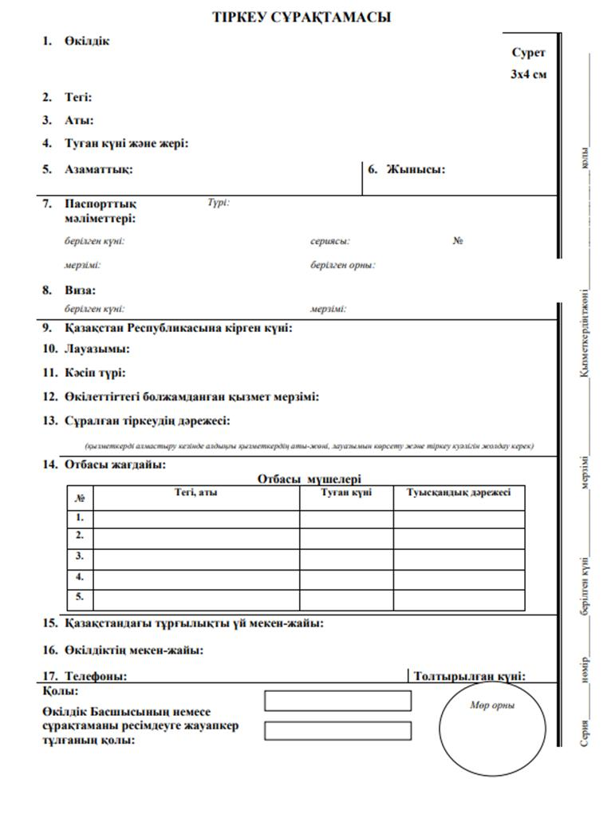

|  |  |
| --- | --- |
|  | Қазақстан Республикасындағы шет мемлекеттердің  дипломатиялық әрі оларға  теңестірілген өкілдіктерін, халықаралық ұйымдар  мен (немесе) олардың өкілдіктерін, шет мемлекеттердің консулдық мекемелерін тіркеу және де дипломатиялық әрі оларға теңестірілген өкілдіктерінің, халықаралық ұйымдар  мен (немесе) олардың өкілдіктерінің  басшыларын, персоналы  мүшелерін, шет мемлекеттердің  консулдық мекемелерінің  жұмыскерлерін аккредиттеу  қағидаларына 2-қосымша |
|  | Нысан |

**"D" сериялы аккредиттеу куәлігі**

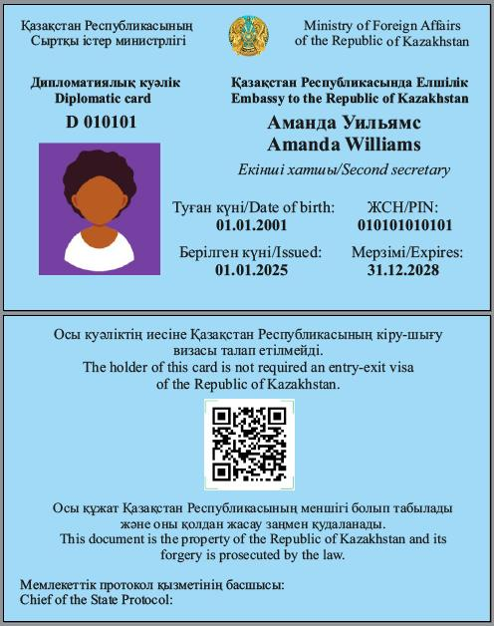

      Ескерту: QR-код Қазақстан Республикасының аумағында оның иесінің артықшылықтары мен иммунитеттері туралы ақпаратты қамтиды.

      Ескі үлгідегі куәліктер олардың жарамдылық мерзімі аяқталғанға дейін күшінде болады.

|  |  |
| --- | --- |
|  | Қазақстан Республикасындағы шет мемлекеттердің  дипломатиялық әрі оларға  теңестірілген өкілдіктерін, халықаралық ұйымдар  мен (немесе) олардың өкілдіктерін, шет мемлекеттердің консулдық мекемелерін тіркеу және де дипломатиялық әрі оларға теңестірілген өкілдіктерінің, халықаралық ұйымдар  мен (немесе) олардың өкілдіктерінің  басшыларын, персоналы  мүшелерін, шет мемлекеттердің  консулдық мекемелерінің  жұмыскерлерін аккредиттеу  қағидаларына 3-қосымша |
|  | Нысан |

**"С" сериялы аккредиттеу куәлігі**

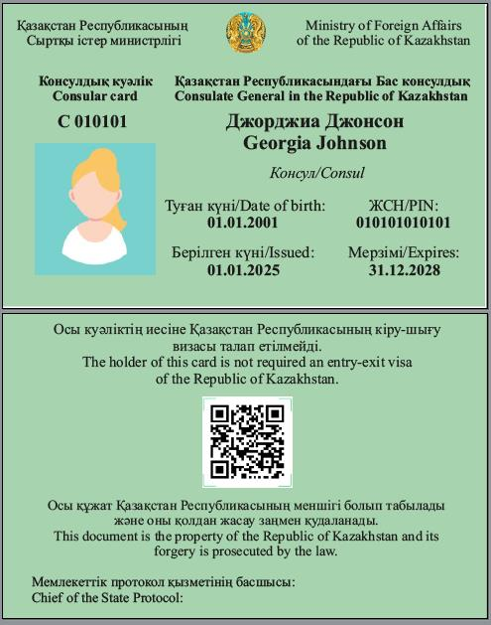

      Ескерту: QR-код Қазақстан Республикасының аумағында оның иесінің артықшылықтары мен иммунитеттері туралы ақпаратты қамтиды.

      Ескі үлгідегі куәліктер олардың жарамдылық мерзімі аяқталғанға дейін күшінде болады.

|  |  |
| --- | --- |
|  | Қазақстан Республикасындағы шет мемлекеттердің  дипломатиялық әрі оларға  теңестірілген өкілдіктерін, халықаралық ұйымдар  мен (немесе) олардың өкілдіктерін, шет мемлекеттердің консулдық мекемелерін тіркеу және де дипломатиялық әрі оларға теңестірілген өкілдіктерінің, халықаралық ұйымдар  мен (немесе) олардың өкілдіктерінің  басшыларын, персоналы  мүшелерін, шет мемлекеттердің  консулдық мекемелерінің  жұмыскерлерін аккредиттеу  қағидаларына 4-қосымша |
|  | Нысан |

**"HC" сериялы аккредиттеу куәлігі**

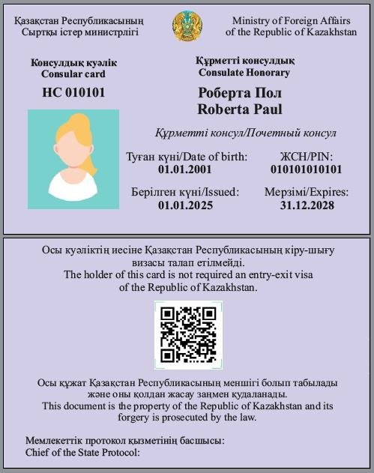

      Ескерту: QR-код Қазақстан Республикасының аумағында оның иесінің артықшылықтары мен иммунитеттері туралы ақпаратты қамтиды.

      Ескі үлгідегі куәліктер олардың жарамдылық мерзімі аяқталғанға дейін күшінде болады.

|  |  |
| --- | --- |
|  | Қазақстан Республикасындағы шет мемлекеттердің  дипломатиялық әрі оларға  теңестірілген өкілдіктерін, халықаралық ұйымдар  мен (немесе) олардың өкілдіктерін, шет мемлекеттердің консулдық мекемелерін тіркеу және де дипломатиялық әрі оларға теңестірілген өкілдіктерінің, халықаралық ұйымдар  мен (немесе) олардың өкілдіктерінің  басшыларын, персоналы  мүшелерін, шет мемлекеттердің  консулдық мекемелерінің  жұмыскерлерін аккредиттеу  қағидаларына 5-қосымша |
|  | Нысан |

**"Т" сериялы аккредиттеу куәлігі**

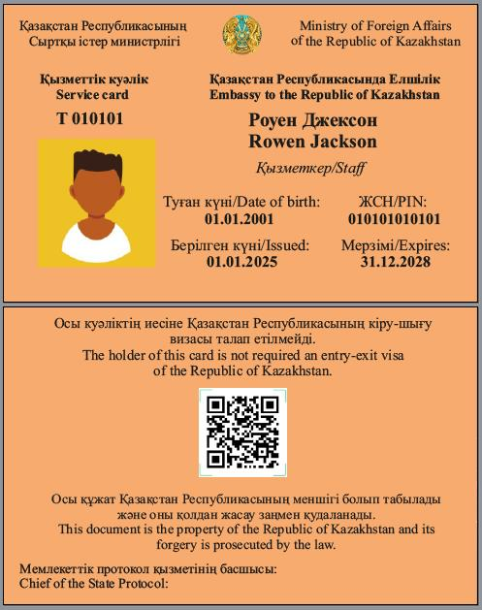

      Ескерту: QR-код Қазақстан Республикасының аумағында оның иесінің артықшылықтары мен иммунитеттері туралы ақпаратты қамтиды.

      Ескі үлгідегі куәліктер олардың жарамдылық мерзімі аяқталғанға дейін күшінде болады.

|  |  |
| --- | --- |
|  | Қазақстан Республикасындағы шет мемлекеттердің  дипломатиялық әрі оларға  теңестірілген өкілдіктерін, халықаралық ұйымдар  мен (немесе) олардың өкілдіктерін, шет мемлекеттердің консулдық мекемелерін тіркеу және де дипломатиялық әрі оларға теңестірілген өкілдіктерінің, халықаралық ұйымдар  мен (немесе) олардың өкілдіктерінің  басшыларын, персоналы  мүшелерін, шет мемлекеттердің  консулдық мекемелерінің  жұмыскерлерін аккредиттеу  қағидаларына 6-қосымша |
|  | Нысан |

**"S" сериялы аккредиттеу куәлігі**

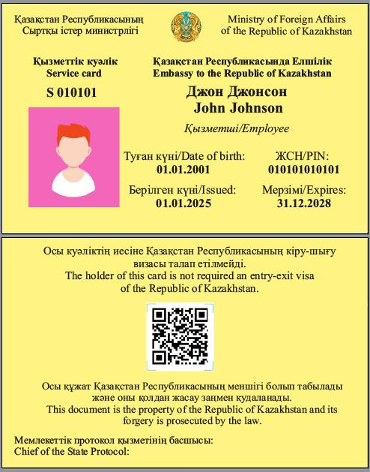

      Ескерту: QR-код Қазақстан Республикасының аумағында оның иесінің артықшылықтары мен иммунитеттері туралы ақпаратты қамтиды.

      Ескі үлгідегі куәліктер олардың жарамдылық мерзімі аяқталғанға дейін күшінде болады.

|  |  |
| --- | --- |
|  | Қазақстан Республикасындағы шет мемлекеттердің  дипломатиялық әрі оларға  теңестірілген өкілдіктерін, халықаралық ұйымдар  мен (немесе) олардың өкілдіктерін, шет мемлекеттердің консулдық мекемелерін тіркеу және де дипломатиялық әрі оларға теңестірілген өкілдіктерінің, халықаралық ұйымдар  мен (немесе) олардың өкілдіктерінің  басшыларын, персоналы  мүшелерін, шет мемлекеттердің  консулдық мекемелерінің  жұмыскерлерін аккредиттеу  қағидаларына 7-қосымша |
|  | Нысан |

**"М" сериялы аккредиттеу куәлігі**

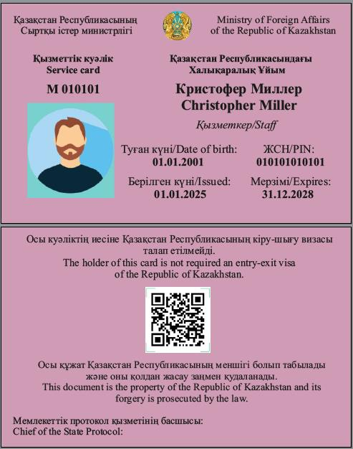

      Ескерту: QR-код Қазақстан Республикасының аумағында оның иесінің артықшылықтары мен иммунитеттері туралы ақпаратты қамтиды.

      Ескі үлгідегі куәліктер олардың жарамдылық мерзімі аяқталғанға дейін күшінде болады.

|  |  |
| --- | --- |
|  | Қазақстан Республикасындағы шет мемлекеттердің  дипломатиялық әрі оларға  теңестірілген өкілдіктерін, халықаралық ұйымдар  мен (немесе) олардың өкілдіктерін, шет мемлекеттердің консулдық мекемелерін тіркеу және де дипломатиялық әрі оларға теңестірілген өкілдіктерінің, халықаралық ұйымдар  мен (немесе) олардың өкілдіктерінің  басшыларын, персоналы  мүшелерін, шет мемлекеттердің  консулдық мекемелерінің  жұмыскерлерін аккредиттеу  қағидаларына 8-қосымша |

**Артықшылықтар мен иммунитеттер**

      1. "D" сериялы аккредиттеу куәлігі:

      1) осы Қағидалардың 11-тармағының екінші бөлігінің 1), 2), 3) және 4) тармақшаларында көрсетілген Қазақстан Республикасының азаматтары болып табылмайтын немесе Қазақстан Республикасында тұрақты тұрмайтын адамдарға қатысты, 1961 жылғы 18 сәуірдегі Дипломатиялық қатынастар туралы Вена конвенциясының 29, 30, 31, 32, 33, 34, 35 және 36-баптарында;

      2) осы Қағидалардың 11-тармағының екінші бөлігінің 5) тармақшасында көрсетілген Қазақстан Республикасының азаматтары болып табылмайтын тұлғаларға қатысты 1961 жылғы 18 сәуірдегі Дипломатиялық қатынастар туралы Вена конвенциясының 29, 30, 31, 32, 33, 34, 35 және 36-баптарында көзделген артықшылықтар мен иммунитеттерді растайды.

      2. "С" сериялы аккредиттеу куәлігі:

      1) осы Қағидалардың 11-тармағының үшінші бөлігінің 1) тармақшасында көрсетілген Қазақстан Республикасының азаматтары болып табылмайтын немесе Қазақстан Республикасында тұрақты тұрмайтын тұлғаларға қатысты1963 жылғы 24 сәуірдегі Консулдық қатынастар туралы Вена конвенциясының 40, 41, 43, 44, 46, 47, 48, 49, 50, 51 және 52-баптарында;

      2) осы Қағидалардың 11-тармағының үшінші бөлігінің 2) тармақшасында көрсетілген Қазақстан Республикасының азаматтары болып табылмайтын немесе Қазақстан Республикасында тұрақты тұрмайтын тұлғаларға қатысты 1963 жылғы 24 сәуірдегі Консулдық қатынастар туралы Вена конвенциясының 46-бабының 1-тармағы, 48-бабының 1-тармағы, 49-бабының 1-тармағы, 50-бабының 1-тармағының b) тармақшасы, 50-бабының 3-тармағы, 51 және 52-баптарында;

      3) осы Қағидалардың 11-тармағының үшінші бөлігінің 1) тармақшасында көрсетілген Қазақстан Республикасының азаматтары болып табылатын немесе Қазақстан Республикасында тұрақты тұратын тұлғаларға қатысты, 1963 жылғы 24 сәуірдегі Консулдық қатынастар туралы Вена конвенциясының 71-бабының 1-тармағында көзделген артықшылықтар мен иммунитеттерді растайды.

      3. "НС" сериялы аккредиттеу куәлігі:

      1) осы Қағидалардың 11-тармағының жетінші бөлігінде көрсетілген Қазақстан Республикасының азаматтары болып табылмайтын немесе Қазақстан Республикасында тұрақты тұрмайтын тұлғаларға қатысты 1963 жылғы 24 сәуірдегі Консулдық қатынастар туралы Вена конвенциясының 58-бабының 2-тармағында;

      2) Қазақстан Республикасының азаматтары және онда тұрақты тұратын тұлғаларға қатысты 1963 жылғы 24 сәуірдегі Консулдық қатынастар туралы Вена конвенциясының 71-бабында көзделген артықшылықтар мен иммунитеттерді растайды.

      4. "Т" сериялы аккредиттеу куәлігі:

      1) осы Қағидалардың 11-тармағының төртінші бөлігінің 1) және 3) тармақшаларында көрсетілген және олардың Қазақстан Республикасының азаматтары болып табылмайтын немесе Қазақстан Республикасында тұрақты тұрмайтын отбасы мүшелеріне қатысты 1961 жылғы 18 сәуірдегі Дипломатиялық қатынастар туралы Вена конвенциясының 37-бабының 2-тармағында;

      2) осы Қағидалардың 11-тармағының төртінші бөлігінің 2) тармақшасында көрсетілген Қазақстан Республикасының азаматтары болып табылмайтын немесе Қазақстан Республикасында тұрақты тұрмайтын тұлғаларға қатысты 1963 жылғы 24 сәуірдегі Консулдық қатынастар туралы Вена конвенциясының 43, 44, 46, 47, 48, 49, 50, 51 және 52-баптарында;

      3) осы Қағидалардың 11-тармағының төртінші бөлігінің 2) тармақшасында көрсетілген тұлғалардың, Қазақстан Республикасының азаматтары болып табылмайтын немесе Қазақстан Республикасында тұрақты тұрмайтын отбасы мүшелеріне қатысты 1963 жылғы 24 сәуірдегі Консулдық қатынастар туралы Вена конвенциясының 46-бабының 1-тармағы, 48-бабының 1-тармағы, 49-бабының 1-тармағы, 51 және 52-баптарында көзделген артықшылықтар мен иммунитеттерді растайды.

      5. "S" сериялы аккредиттеу куәлігі:

      1) осы Қағидалардың 11-тармағының бесінші бөлігінің 1) тармақшасында көрсетілген Қазақстан Республикасының азаматтары болып табылмайтын немесе Қазақстан Республикасында тұрақты тұрмайтын тұлғаларға қатысты, 1961 жылғы 18 сәуірдегі Дипломатиялық қатынастар туралы Вена конвенциясының 37-бабының 3-тармағында;

      2) осы Қағидалардың 11-тармағының бесінші бөлігінің 2) тармақшасында көрсетілген Қазақстан Республикасының азаматтары болып табылмайтын немесе Қазақстан Республикасында тұрақты тұрмайтын тұлғаларға қатысты, 1963 жылғы 24 сәуірдегі Консулдық қатынастар туралы Вена конвенциясының 44-бабының 3-тармағында, 47-бабының 1-тармағында, 48-бабының 1-тармағында, 49-бабының 2-тармағында, 51 және 52-баптарында;

      3) осы Қағидалардың 11-тармағының бесінші бөлігінің 3) тармақшасында көрсетілген Қазақстан Республикасының азаматтары болып табылмайтын немесе Қазақстан Республикасында тұрақты тұрмайтын тұлғаларға қатысты 1963 жылғы 24 сәуірдегі Консулдық қатынастар туралы Вена конвенциясының 48-бабының 1-тармағында, 51 және 52-баптарында;

      4) осы Қағидалардың 11-тармағының бесінші бөлігінің 4) тармақшасында көрсетілген дипломатиялық агенттің қызметінде ғана жұмыс істейтін Қазақстан Республикасының азаматтары болып табылмайтын немесе Қазақстан Республикасында тұрақты тұрмайтын тұлғаларға қатысты 1961 жылғы 18 сәуірдегі Дипломатиялық қатынастар туралы Вена конвенциясының 33-бабының 2-тармағында және 37-бабының 4-тармағында;

      5) осы Қағидалардың 11-тармағының бесінші бөлігінің 5) тармақшасында көрсетілген консулдық лауазымды тұлғалар мен консулдық қызметшілер қызметінде ғана жұмыс істейтін, Қазақстан Республикасының азаматтары болып табылмайтын немесе Қазақстан Республикасында тұрақты тұрмайтын тұлғаларға қатысты 1963 жылғы 24 сәуірдегі Консулдық қатынастар туралы Вена конвенциясының 47-бабының 2-тармағында және 48-бабының 2-тармағында көзделген артықшылықтар мен иммунитеттерді растайды.

      6. Осы Қағидалардың 11-тармағының алтыншы бөлігінде көрсетілген Қазақстан Республикасының азаматтары болып табылмайтын немесе Қазақстан Республикасында тұрақты тұрмайтын тұлғаларға қатысты "М" сериялы аккредиттеу куәлігі Қазақстан Республикасы ратификациялаған халықаралық шарттарда көзделген артықшылықтар мен иммунитеттерді растайды.

© 2012. Қазақстан Республикасы Әділет министрлігінің «Қазақстан Республикасының Заңнама және құқықтық ақпарат институты» ШЖҚ РМК